Agencia Paco Urondo

[ECONOMÍA](https://www.agenciapacourondo.com.ar/secciones/economia) //// 03.09.2020

Granos: entre 2015 y 2019, la diferencia entre lo exportado y lo liquidado en el país fue de U$S 12 mil millones

El economista José Pierri analizó que pasó con la liquidación de divisas proveniente del agro durante el macrismo. Liberalismo y salida de capitales.

[Facebook](https://www.agenciapacourondo.com.ar/#facebook) [Twitter](https://www.agenciapacourondo.com.ar/" \l "twitter" \t "_blank)  [WhatsApp](https://www.agenciapacourondo.com.ar/" \l "whatsapp" \t "_blank) [Telegram](https://www.agenciapacourondo.com.ar/" \l "telegram" \t "_blank) [Compartir](https://www.addtoany.com/share#url=https%3A%2F%2Fwww.agenciapacourondo.com.ar%2Feconomia%2Fgranos-entre-2015-y-2019-la-diferencia-entre-lo-exportado-y-lo-liquidado-en-el-pais-fue-de&title=Granos%3A%20entre%202015%20y%202019%2C%20la%20diferencia%20entre%20lo%20exportado%20y%20lo%20liquidado%20en%20el%20pa%C3%ADs%20fue%20de%20U%24S%2012%20mil%20millones)

* 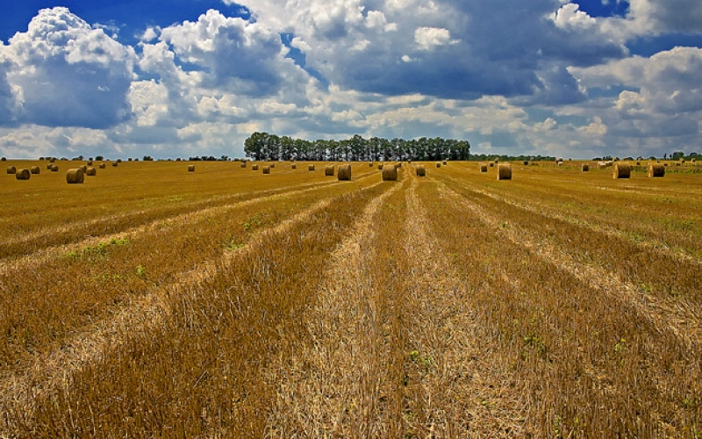

Por José Pierri\*

Es un clásico en la economía que los gobiernos de orientación económica liberal de las últimas décadas (dictadura militar 76/83, período 89/2001 y 2015/2019) han endeudado en el exterior al país como consecuencia inevitable de la apertura indiscriminada del comercio exterior y luego de haber ensayado “experimentos” monetarios (siempre fracasados) basados en la liberalización del sistema cambiario y financiero que estimularon la dolarización de la economía y el endeudamiento externo.

En ese contexto, la liquidación de los dólares provenientes de las exportaciones de granos es esencial y su regulación es un claro ejemplo de la ideología de las distintas políticas económicas en defensa o no del interés nacional.  Así, ya en 1964, el gobierno de Arturo Illia, defendiendo aquel interés estableció mediante el Decreto 2581/64 la obligatoriedad de liquidar las exportaciones en el país y el desempeño de la Junta Nacional de Granos favoreció a través de los años el control e ingreso de divisas hasta 1991, cuando fue liquidada por el gobierno de Carlos Menem, que también dejó sin efecto la obligatoriedad del ingreso de divisas al país, por medio del Decreto 530 de marzo de 1991.

La profundísima crisis económica provocada por el “experimento liberal” de los noventa determinó que el gobierno de Fernando De la Rúa derogase el 5 de diciembre de 2001 el decreto 530/91 obligando, nuevamente, a liquidar las divisas en el país. Posteriormente, a partir del año 2002, se fue limitando paulatinamente el plazo otorgado para el ingreso de dólares (máximo de 30 días a partir de mayo de 2012), disposición que no fue obstáculo para un extraordinario crecimiento de la producción y exportaciones en esos años, que permitieron, entre otras cuestiones un fuerte proceso de desendeudamiento externo del país.

Con la asunción del gobierno del PRO, en diciembre de 2015, se volvió a ensayar otro “experimento liberal” que con respecto a la liquidación de exportaciones fue paulatinamente ampliando el plazo de las liquidaciones: 6 meses en abril de 2016, 5 años desde el 30 de agosto, 10 años desde enero de 2017 y finalmente el Decreto 893 de noviembre de 2017 eliminó la obligatoriedad de liquidar los dólares exportados en el país. Decisión incomprensible desde una perspectiva de defender el interés nacional en tanto el país se endeudaba vertiginosamente en esos años pero coherente con  la ideología e intereses del gobierno  en esos años.

Así, los distintos experimentos liberales terminaron en un colosal endeudamiento en el que una parte del mismo se explica por la anulación de la obligación de liquidar divisas. En efecto, una primera aproximación a la cuestión muestra que las diferencias entre los montos declarados de exportaciones de granos y derivados (aceites y harinas) entre 2015 y 2019 (según datos de la página del  Ministerio de Agricultura, Ganadería y Pesca)  superan en 12.000 millones de dólares a las liquidaciones (cifras también del MAGyP que citan datos de las cámaras Cámara de de la Industria Aceitera y del Centro de Exportadores de Cereales).

En el año 2015 las ventas declaradas (24.061 millones de dólares) superaron en 4100 millones de dólares a las liquidaciones (19.952 millones), fenómeno que algunos explican como resultado de haber “estirado” las liquidaciones esperando la fuerte devaluación de la moneda que finalmente ocurrió en el nuevo gobierno. En cada uno de los años siguientes, 2016 a 2019, los déficits de liquidación siempre fueron mayores a los 1.700 millones de dólares (1763, 1760, 2131 y 2.263 millones de dólares en cada año sucesivo).

¿Dónde quedaron esos 12.000 millones de dólares? Cuesta entender esa diferencia. Mediante una comprometida política en favor de los intereses nacionales se podrá cuantificar con exactitud cada una de las exportaciones de granos de cada empresa en esos años y el grado de cumplimiento de la liquidación respectiva podrá aclarar esta cuestión, de fundamental importancia en esta época de “sequía” de divisas. El estudio y/o revisión de esos datos, obrantes en la AFIP y Aduana, podrán aclarar la cuestión y presumo, lograr un ingreso sustancial de divisas al país.

Llama la atención lo relativamente poco que se conoce del tema de las liquidaciones de exportaciones por parte del Estado (las cifras publicadas por el MAGyP utilizan como fuente a la información de las cámaras privadas CIARA-CEC) y el menor tratamiento de la cuestión por parte de las distintas entidades agrarias y políticas en el país.

Un control férreo de las liquidaciones, sus análisis y la difusión pública de sus conclusiones traerán importantes beneficios a nuestro país, crónicamente endeudado durante los “experimentos liberales” y dependiente del ingreso de divisas provenientes de las exportaciones de granos y derivados para hacer frente a los abultados endeudamientos que se acumulan en aquellas administraciones.

*\* PROINGRA / FCE / UBA*